**词典说明和汉化过程**

**Html部分：**

**1.（标题）hichat-微思政**

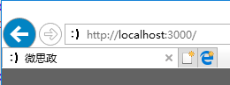

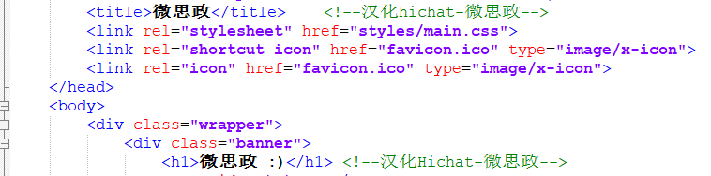

**2.（隐藏）font color-字体颜色**

**（按钮）emoji-表情**

**（按钮）image-照片**

**（按钮）clear-清空**

**（输入框）enter to send-请按回车键发送**

**（按钮）SEND-发送**

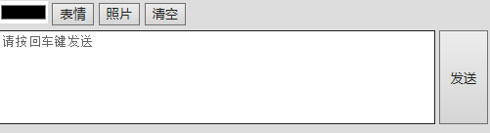

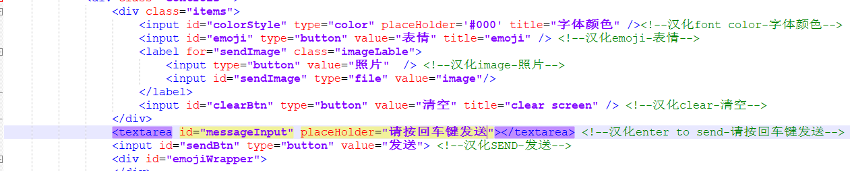

**3.** **connecting to server...-连接到服务器中**

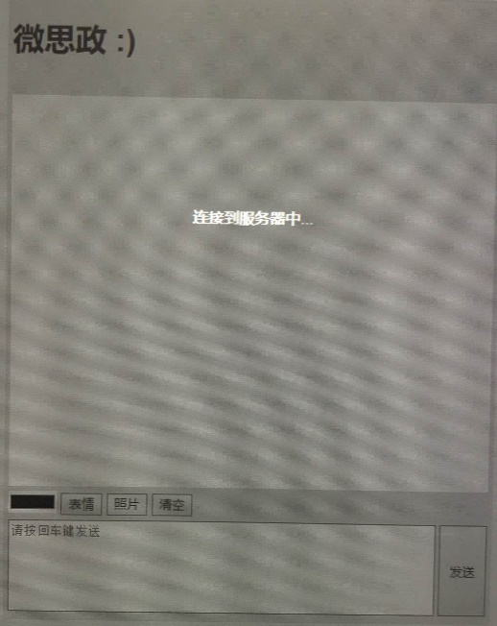

**nickname-昵称**

**OK-好**

**屏幕剪辑**

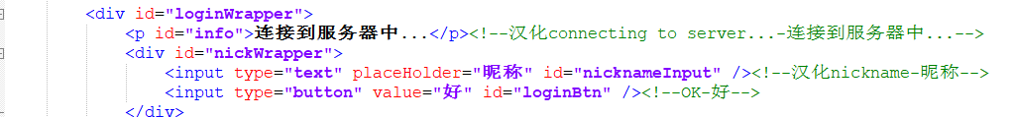

**JS部分：**

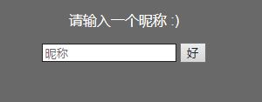

**1.** **！get yourself a nickName-请输入一个昵称:)**



**2.** **!nickname is taken, choose another pls-昵称被占用，请输入其他昵称!**

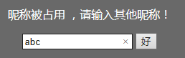



**3.** **hichat-微思政**



**4.** **！fail to connect:(-连接失败！:(**

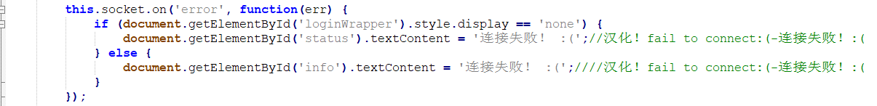

**5.** **joined-加入**

**left-离开**

**system-系统**

**users-用户**

**online-在线**

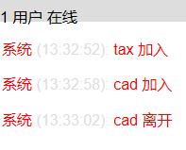

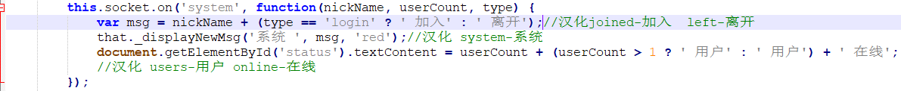

**10.** **me-我**

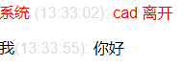

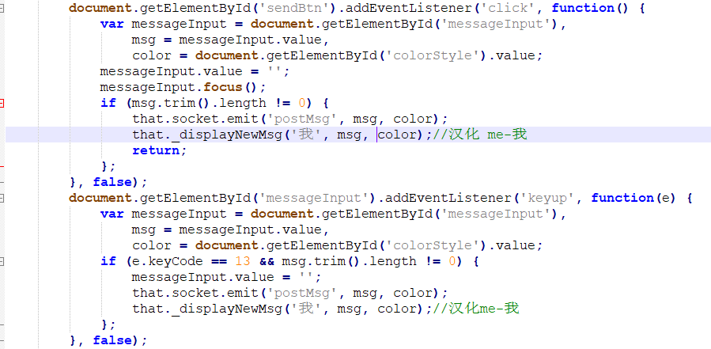

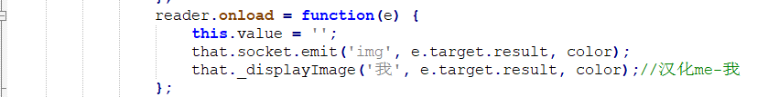

**修改表情包上限从69改为174：**

